# Manage Student

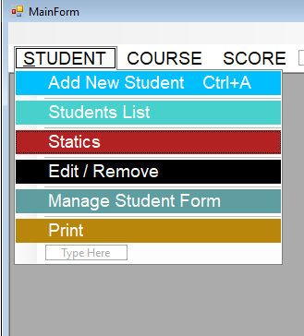

## Form used to manage the student in overall.

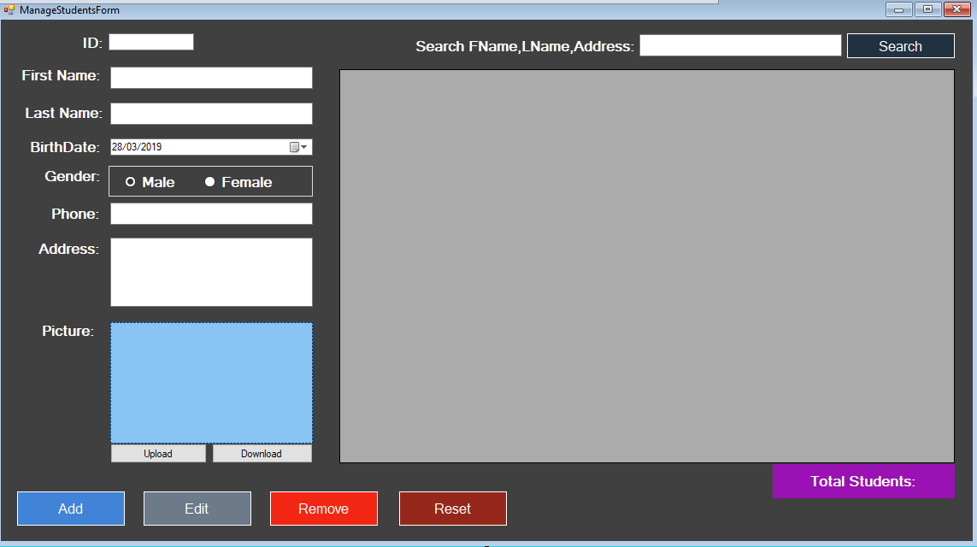

## Add/Edit/Remove :

## Reset: only used to clear all the fields

## Total Students:



## Search:

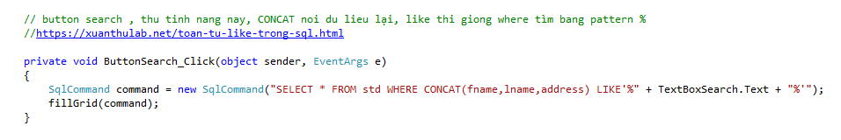

## Down Pic voi savefile

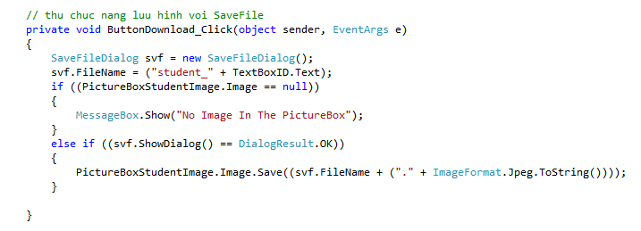

## Save as the list as MS Word file (including Picture) is our main work today (student also as save this file as PDF or Excel extension)

# Mở rộng

Trong StudentListForm , thêm 1 button Import Student List (btImport)

* Khi chạy nút này thì danh sách sv có sẵn sẽ được đưa vào table Std, nút này có thể đặt thêm ở Form AddNewStudent-🡪 sau khi import có thể Edit để thêm thông tin còn sót
* Riêng cột email, dung kỹ thuật làm việc với String, kết hợp MSSV thành email của sinh viên

Ví dụ 222011 tự động có email là 222011@student.hcmute.edu.vn

Trong Mainform thêm Admin

Vào Admin sinh viên sẽ có được danh sách các user đã và đang đăng ký, Admin có quyền duyệt các user này bằng các chứcnăng như Xóa, Đồng ý

